王传亮、王永生听取本科教学审核评估自评报告撰写工作汇报

2018/05/08
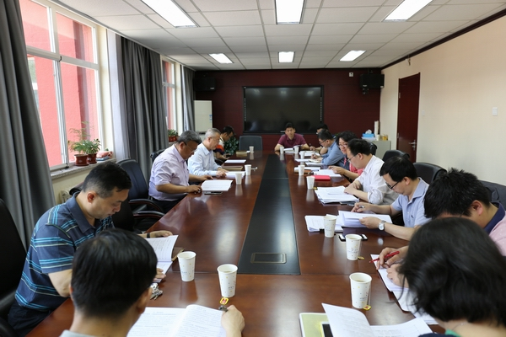

5月8日，学校召开本科教学审核评估工作小组会，对本科教学工作审核评估自评报告再次进行审议。校党委书记王传亮，校党委副书记、校长王永生出席会议。相关自评报告各审核项目撰写牵头单位负责人、统稿小组成员参加了会议。会议由王永生主持。

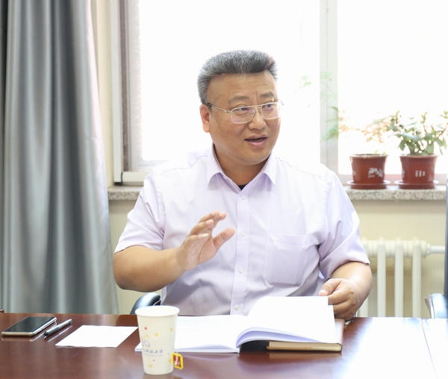

王传亮仔细研读了本次修改后的自评报告，充分肯定了自评报告的前期撰写和统稿工作。他从党建和思想政治工作、意识形态工作、工会群团工作融入教育教学培养全过程，特色报告的凝练和角度切入等方面对自评报告的修改作出了明确要求。王传亮强调，学校党委高度重视本科教学审核评估工作，自评报告既是对学校本科教学成绩的总结，更是对未来人才培养、发展战略的思考、规划和设计。他要求，修改工作要准确地把握本次本科教学审核评估的内涵要义，站在学校全局的层面，紧扣学校定位目标，继续深入挖掘亮点和优势，继续充实凝练内容，反复推敲文字，把握时间节点，精益求精，以更高的标准打磨出能够真正反映学校办学水平的自评报告。

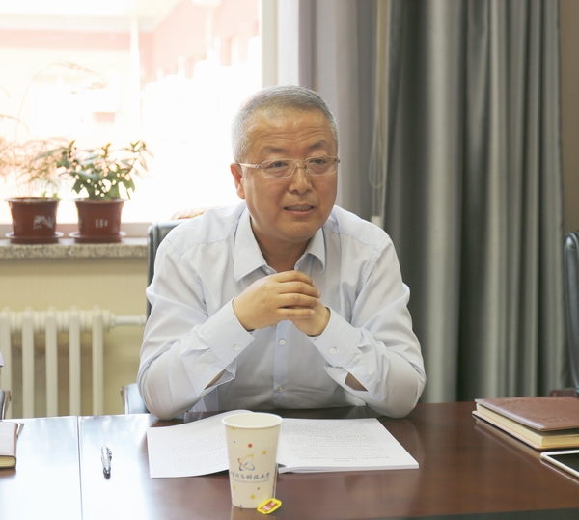

王永生就报告中学校的定位与目标，科研、学科建设反哺教学、特色报告的凝练和措词作出了明确指示。他要求相关人员将本次会议形成的意见和建议尽快融入报告，理清思路，精心修改和完善，做到理念要到位、优势要找准、问题要写透，使自评报告更加全面准确反映学校本科教学基本状况。
会上，教务处处长王兴芬、党委宣传部副部长谌兵汇报了自5月4日会议以来自评报告的修改情况，就办学定位与目标、特色项目部分进行了重点汇报。（供稿：党委宣传部）

